В Ростовской области идёт приём заявлений на участие в ЕГЭ-2022

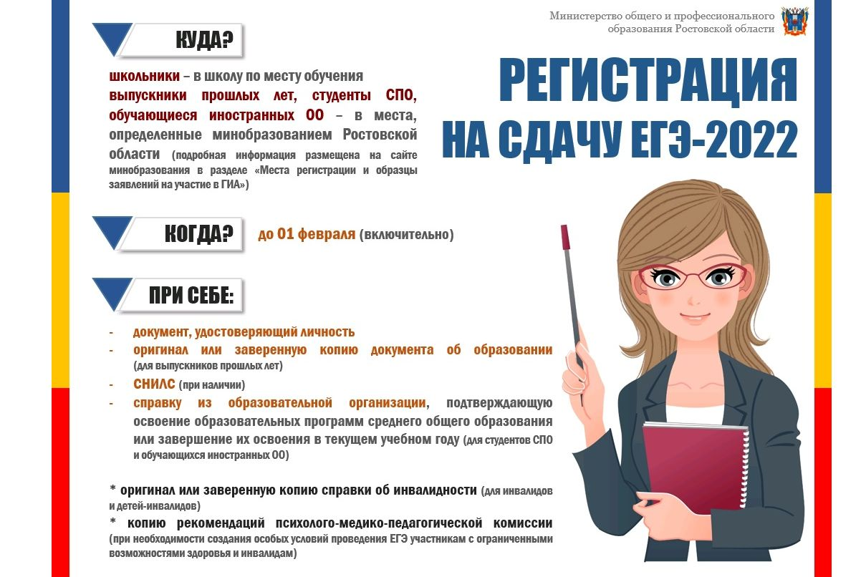
Местами регистрации заявлений на сдачу ЕГЭ для выпускников прошлых лет, а также лиц, обучающихся по образовательным программам среднего профессионального образования или получающих среднее общее образование в иностранных образовательных организациях, определены органы местного самоуправления, осуществляющие управление в сфере образования.
Выпускники текущего года подают заявление в образовательную организацию, в которой они осваивают образовательные программы.
Для регистрации на участие в ЕГЭ необходимо предоставить следующие документы:
— документ, удостоверяющий личность;
— оригинал или заверенная копия документа об образовании (при необходимости — с переводом с иностранного языка);
— СНИЛС (при наличии).
Обучающиеся СПО, иностранных образовательных организаций при подаче заявления предъявляют справку, подтверждающую освоение образовательных программ среднего общего образования или завершение освоения таких программ в текущем учебном году (при необходимости — с переводом).
Участники с ограниченными возможностями здоровья при подаче заявления предъявляют копию рекомендаций психолого-медико-педагогической комиссии, а обучающиеся, выпускники прошлых лет дети-инвалиды и инвалиды — оригинал или заверенную копию справки, подтверждающей факт установления инвалидности.В случае невозможности регистрации на участие в ЕГЭ самим участником заявление могут подать его родители (законные представители) на основании документа, удостоверяющего их личность, или уполномоченные лица на основании документа, удостоверяющего их личность, и оформленной в установленном порядке доверенности.

Регистрация на ЕГЭ в Ростовской области продлится до 1 февраля 2022 года
Регистрация на ЕГЭ на территории Ростовской области продлится до 1 февраля
2022 года. Старт регистрации дан в конце ноября. Выпускники прошлых лет, обучающиеся по программам среднего профессионального образования, а также обучающиеся, получающие среднее общее образование в иностранных образовательных организациях, до указанной даты должны подать заявления с указанием выбранных учебных предметов и сроков участия.

